**«ДИСТРИБУЦИЯ И ЛОГИСТИКА»** - новый всеукраинский информационно-аналитический журнал, посвященный вопросам оптимизации логистических процессов на всех этапах производства, распределения и сбыта.  
   
  
**Тематика**  
- закупочная логистика  
- НОУ ХАУ в области логистики и дистрибуции  
- транспортная логистика  
- мерчандайзинг  
- распределительная логистика  
- импорт, экспорт  
- организация и оптимизация работы склада  
- таможня  
- построение и развитие дистрибуции  
- юридическая консультация  
- минимизация рисков  
- маркетинговые стратегии  
- логистика проблемных товаров  
- зарубежный опыт  
- оптовая, розничная торговля  
- тестовые задачи для развития логистического мышления  
- информационная логистика  
- новинки специализированной литературы  
- оптимальное построение логистических цепей  
- обзоры специализированных сайтов в Интернете  
- обзоры рынков  
- кадровые вопросы, обучение

**ДИСТРИБУЦИЯ И ЛОГИСТИКА**

**№ 1, 2003**

**Украинские перспективы немецкой METRO**

Первейший вопрос, который возникает у ритейлеров в Украине в отношении METRO: этот проект – что-то новое для нашего рынка, или германский концерн намерен потеснить уже работающие у нас компании? Опыт Польши, Румынии и России в отношении METRO действительно дает богатую почву для размышлений. Однако украинский рынок серьезно отличается от российского, и киевский от московского – в частности. Киев не является распределительным центром товаров для регионов. В Украине уже сложилась сеть профессиональных дистрибуторов, которые отработали и «отшлифовали» свои оригинальные технологии, и полностью обеспечивают «географию» поставок.

**Cлухи о нашей смерти несколько преувеличены!**

Будущее дистрибьюторских компаний. Говорить о скором и кардинальном изменении структуры товарооборота в Украине пока рано, но и недооценивать изменения, которые произойдут в ближайшем будущем, также не стоит.

Дистрибьюторские компании могут не бояться скорого конца. Они будут существовать столько, сколько будут выполнять свои функции по снабжению товаром ритейлеров. Что действительно произойдет, так это, пройдет свойственная сегодня многим производителям иллюзорная идея по построению собственных дистрибьюторских сетей (организация «прямой дистрибуции»), чтобы напрямую работать с розницей.

**Хвалите себя**

Маркетинг для сетевых супермаркетов

На сегодняшний день реклама торговых сетей – вопрос довольно запутанный. Точнее – неопределенный. Как правило, единой концепции позиционирования и рекламирования себя именно как сетевого бренда не существует. По мнению рекламистов, мы стоим на пороге настоящего «взрыва» рекламной активности торговых сетевиков. Растущая конкуренция обуславливает необходимость более ярко заявить о себе миру и искать пути раскрутки именно собственного бренда. В условиях все возрастающей конкуренции именно правильно выбранная рекламная стратегия способна будет положительно повлиять на судьбу торговой сети на рынке в целом.

**Развитие бренда во времени**

Некоторые специалисты считают, что бренды, как и люди, проходят безвозвратный круг жизни: рождение–взросление–зрелость–угасание–смерть.

Поводов, по которым происходит потеря покупателей, существует огромное множество: наступление конкурентов, изменение стиля жизни, новая мода, несоответствие упаковки и ее объемов потребностям покупателей и многое другое. Но причина потери покупателей всегда одна: бренд-менеджер «зевнул» время, когда надо было что-то изменить. В современном мире ни один бренд не может выжить, не меняясь: кто-то может позволить себе ограничиться только новыми лицами в рекламе, кто-то должен менять упаковку или формулу.

**В ожидании чуда**

Размышление об эффективности маркетинговых исследований

Долгое время маркетинговые исследования считались панацеей от всех бед, связанных с продвижением товаров и услуг на рынке. Сегодня уровень их популярности несколько снизился, однако они по-прежнему остаются востребованным инструментом изучения и прогнозирования рынка. Вместе с тем, потраченные деньги и усилия, зачастую, не приносят желаемых результатов. Почему так происходит зависит от многих факторов. Один из них – преувеличенные ожидания. Чтобы подобного не случалось, предлагаем рассмотреть несколько противоречий, заложенных в маркетинговых исследованиях.

**Табачники наступают**

Внимание табачных производителей сосредоточивается на сфере витрин и дистрибуции.

Потребительский рынок уже насыщен продукцией, произведенной в Украине, поэтому механическое наращивание компаниями объемов теряет актуальность: акцент переносится с производственных показателей на передел рынка и конкуренцию в других аспектах. Накопленные компаниями капиталы позволяют предпринимать различные маркетинговые ходы, направленные на увеличение продаж (тут не избежать и бесплатной раздачи сигарет, и демпинга).

Наиболее характерной тенденцией в этом направлении стал так называемый выкуп витрин: процесс, начавшийся в прошлом году, по прогнозам, достигнет своего «пика» в наступившем.

**Водочная дистрибуция**

Чем более конкурентоспособен рынок, тем большее значение приобретают избираемые компаниями системы дистрибуции. Особенно актуальна эта истина на современном водочном рынке, где легально работающим предприятиям приходится сталкиваться с жесткой конкуренцией со стороны нелегальных производителей.

Для того чтобы в таких условиях добиться приемлемого уровня продаж, компании необходимо быть широко представленной во всех регионах, и, по возможности, контролировать судьбу своей продукции в розничных торговых точках.

Единого рецепта успеха для водочных компаний, разумеется, не существует. Более того, рекомендации для лидеров рынка, середняков и регионалов могут быть прямо противоположными.

**Экономическая оценка логистических затрат**

Одним из ключевых факторов распространения концепции логистического менеджмента в российском бизнесе является возможность снижения общих расходов. Перегруппировка затрат в цепи поставок позволяет уменьшить общие издержки на продвижение продукции от производителя к потребителю. По мере того как компании диверсифицируют свою сбытовую деятельность, растет число товаров, продаваемых мелкими партиями. Уменьшение размера заказов приводит к увеличению удельных затрат на транспортировку единицы продукции.

Руководители компаний начинают осознавать, что логистические затраты могут достигать весьма больших размеров, и на повестке дня стоит необходимость снижения этих затрат.

**Аутсорсинг. Что? Как? Зачем?**

Существование замкнутых предприятий (инсорсинговых) сегодня в большинстве случаев экономически не обосновано и влечет за собой снижение конкурентоспособности. Эти предприятия переполнены сложнейшими бизнес-системами с огромным количеством процессов. Управление таким предприятием – достаточно сложная задача.

Одной из наиболее современных и успешных бизнес-моделей, позволяющих добиться реальных конкурентных преимуществ, является аутсорсинг. Смысл аутсорсинга сводится к простой формуле: сосредоточить все ресурсы на том виде деятельности, который является основным для компании, и передать остальные (поддерживающие, сопутствующие) функции надежному и профессиональному партнеру.

**УВК - Українські вантажні кур’єри**

Опыт успешного построения логистики

Компания УВК – «Українські вантажні кур’єри», была основана в 2001 г. на базе отдела логистики крупного холдинга, включающего в себя фирмы «Вертикаль», «Меркурий+8», «М-15», «Параллель» - импортеров и эксклюзивных дистрибуторов торговых марок Wrigley, Ferrero, SC Johnson, Johnson&Johnson, Lotus, LD, с целью создания эффективной логистической организации, которая смогла бы предоставить качественное обслуживание брендов «своих» партнеров, а также предложить на рынке Украины логистические услуги высокого уровня.

Сегодня УВК – это мощная система, имеющая представительства во всех регионах Украины и обеспечивающая регулярную доставку грузов по всей стране в течение 48 часов независимо от размеров партии.

**Менеджмент ТМЦ: основные подходы**

Основной целью менеджмента ТМЦ (товарно-материальных ценностей) является организация такой системы движения материальных компонентов, необходимых для обеспечения всех бизнес-процессов в компании, которая позволила бы вести производство с заданным темпом и с минимальными затратами.  
Сегодня существует множество стратегических и тактических инструментов решения подобных задач. О наиболее распространенных из них рассказывается в данном материале.

**Грузовое звено**

В логистических и дистрибутивных цепочках одно из основных мест занимает транспортировка грузов – товаров, сырья, полуфабрикатов – в место их непосредственного применения. И чаще всего для этих целей используется автомобильный транспорт. В Западной Европе, например, автомобилями перевозится до 80% грузов. В Украине эта цифра несколько ниже, в вопросе ее точного определения мнения специалистов расходятся, но все признают, что без грузовика – никуда.

Поэтому для грамотного построения системы доставки грузов, необходимо правильно выбрать инструмент, каковым в данном случае и является грузовик.

**Аренда транспортных средств**

Лизинг – один из финансовых источников деятельности компании, который по своему значению сопоставим с банковским кредитом. Экономические выгоды или потери, связанные с арендными отношениями, зависят от множества индивидуальных особенностей той или иной арендной сделки: финансовый потенциал арендатора, законодательные ограничения, учетная политика и, конечно же, особенности налогообложения.

Финансисты во всем мире отмечают, что наибольшее количество «нюансов» связано с арендой именно транспортных средств. Не исключением в этом плане является и Украина.

**Логистики без мистики**

Термин «логистика» в Украине появился относительно недавно, но уже прочно вошел в деловой лексикон. В последние годы спрос на логистиков вырос более чем в несколько раз, и количество компаний, заинтересованных в квалифицированных специалистах в этой области, непрерывно растет. По словам Александра Грицына, менеджера по подбору персонала рекрутинговой компании Golden Staff, это происходит оттого, что компании стали больше заботиться об экономии средств, связанных с движением товарных потоков. Многие фирмы совершенствуют собственные логистические системы, и, как следствие, ищут профессионалов, способных ими управлять.

Клуб логистов

При перепечатке ссылка обязательна

**30.05.2003 12:32:59**

Справки по телефону (044) 257-85-65

**Задачи логистики и построение бизнес-моделей компании**

Компания БИГ СПб

Одно из последних определений логистики звучит следующим образом: «**Логистика** представляет собой общую точку зрения: стратегическую, тактическую и операционную на компанию и ее партнеров по бизнесу с материальным потоком в качестве интегратора».

В мировой практике логистика стала целеполагающей сферой деятельности с середины 70-х годов. С этого времени акценты в оценке силы бизнеса сместились в область ресурсного потенциала и экономии на издержках обращения. Это прежде всего потому, что в современном бизнесе существенно возросло время прохождения товара по различным каналам материально-технического обеспечения (свыше 90% временных затрат), что и вызывает повышенный интерес к логистике.

Но прежде чем идти вперед стоит иметь ввиду, что в бизнес-моделировании построение процессных моделей является для компаний ВТОРЫМ шагом.

А первой в иерархии моделей (и в порядке их разработки) является, как правило, так называемая организационно-функциональная (матричная) модель.

Только очень малым растущим фирмам формальную оргструктуру заменяет оргкультура – общие ценности и цели сотрудников. Зато чрезвычайно важны отлаженные бизнес-процессы. И их, как это можно догадаться, немного.

Крупные компании вынуждены начать бизнес-моделирования с идентификации и инвентаризации всех бизнес-процессов и контуров управления, которые на этом этапе выступают в свернутом виде – в виде простого перечисления (классификатора) функций, поддерживаемых в компании (или ее «функционала»).

После чего, в модели необходимо закрепить зоны ответственности за выполняемые функции - в терминологии процессного моделирования, бизнес – реинжиниринга эта операция называется «назначить владельцев процессов».

В основе этой технологии, практически, лежат два инструмента моделирования:

Классификаторы и Матричные проекции

**Классификаторы**, представляют собой точные иерархические списки элементов модели. Каждый из элементов может быть охарактеризован набором дополнительных атрибутов. Количество таких списков-классификаторов определяется целью построения модели.

Фактически классификаторы представляют собой набор управленческих регистров, содержащих преимущественно неколичественную информацию, совокупность которых задает систему координат для описания деятельности компании. То есть, для получения полной картины бизнеса, кроме привычных для бухгалтерского учета регистров, выработанных в плане счетов и отражающих только финансово-хозяйственную деятельность, вводятся дополнительные регистры, которые отражают другие объекты учета.

**Матричная проекция (Матрица)** - это два классификатора, элементы которых имеют установленные связи друг с другом. Назначение проекций – задать систему отношений между классификаторами бизнес - модели.

Так же как пространственный объект любой сложности (например, здание) может быть представлены конечным числом двумерных (плоских) проекций - чертежей, так и несколько матриц дают возможность строить многомерные структурные описания системы, делают сложные конструкции обозримыми и документируемыми

Каждое предприятие пронизано сложнейшей системой отношений и связей. И тем не менее, все задачи принятия решений по закреплению ответственности, средств и т.п. решаются методом парных проекций регистров-классификаторов с последующим выводом многомерных отчетов.

Выбирая количество классификаторов и глубину иерархии мы можем получать модель бизнеса той или иной степени точности.

Например, для построения организационно-функциональной модели применяется всего несколько классификаторов:

* Основные бизнесы, группы продуктов и услуг компании
* Ресурсы, потребляемые, компанией в ходе своей деятельности
* Функции (бизнес-процессы), поддерживаемые в компании
* Организационные звенья компании

В самых простых моделях этого типа отсутствует даже классификатор ресурсы.

Зато классификатор функции, обычно разбивают на 2 или 3.

**Основные функции** – непосредственно связанные с процессом преобразования внешних ресурсов в продукцию и услуги предприятия.

**Функции менеджмента** – или функции управления предприятием. Примем для начала, что задачи управления описываются следующим набором компонент - функциональных областей менеджмента (Рис.5). Это не истина в последней инстанции (кто-то может предложить иное), но такой выбор представляется полезным, хотя бы для того, чтобы сдвинуться с места.

**Функции обеспечения** – поддерживающие производственную, коммерческую и управленческую деятельность. Эти функции создают условия для реализации основных функций и функций менеджмента.

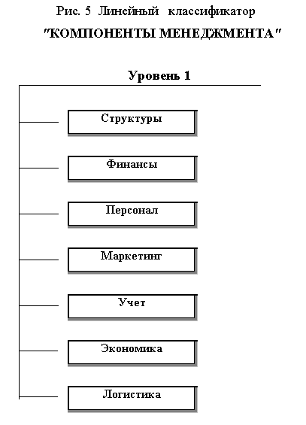

Надо также иметь ввиду, что **главной функцией Компании** является предоставление продуктов и услуг. Поэтому сначала производится формальное описание, согласование и утверждение руководством предприятия перечня его бизнесов (направлений коммерческой деятельности), продукции и услуг. Из этого классификатора внешним контрагентам должно быть понятно, чем предприятие интересно рынку, а для внутренних целей - ясно для чего нужен тот или иной функционал компании.

Очень важным свойством классификаторов является их иерархичность (Рис. 6).

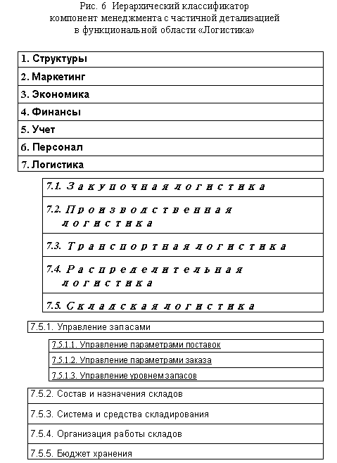

Например, если на «верхнем» уровне компоненты логистики поддерживаемые в компании выбираются, как правило, из такого ряда :

**· Закупочная логистика** - обеспечение предприятия материальными ресурсами.

**· Распределительная логистика** - обеспечение рационализации процесса физического продвижения продукции к потребителю и формирование системы эффективного логистического сервиса.

**· Производственная логистика** - обеспечение качественного своевременного и комплектного производства продукции в соответствии с хозяйственными договорами, сокращение производственного цикла и оптимизация затрат на производство.

**· Складская логистика** - операции, непосредственно связанные с переработкой и оформлением грузов и координацией со службами закупок и продаж, расчет оптимального количества складов и места их расположения.

**· Транспортная логистика** - оптимизация транспортных систем, выбор вида и типа транспортных средств; определение разноканальных маршрутов доставки; обеспечение технологического единства транспортно-складского процесса.

Причем компания сначала, должна определить, поддерживается ли у нее, вообще, та или иная группа функций. На следующем же уровне происходит уточнение (детализация) каждой из этих компонент. Например, в складской логистике в компании могут поддерживаться (или не поддерживаться) следующие задачи управления:

Складская логистика:

- Состав и назначения складов

* Система и средства складирования
* Управление запасами
* Управление параметрами поставок
* Управление параметрами заказа
* Управление уровнем запасов
* Организация работы складов
* Бюджет хранения

На следующем уровне могут быть раскрыты задачи решаемые в области «Управления запасами» и т. д.

Выработка критериев для отнесения функции к тому или иному классу может происходить с помощью, так называемых, матриц-генераторов. Кроме того, одновременно может производиться анализ полноты реализации или обеспеченности выполнения функций (подфункций, задач), что предполагает исследование этапности в реализации данной функции (задачи).

Например, можно принять в качестве стандартного для компании некоторый управленческий цикл (Рис. 7), то есть договориться, что некий компонент управления считается поддержанным в компании если он последовательно проходит данный список управленческих операций.

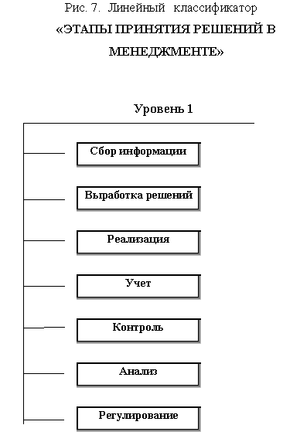

Тогда, с помощью матрицы-генератора, которая раскладывает компоненты менеджмента по этапам управленческого цикла, происходит формирование или проверяется полнота функций управления по каждой из компонент (Рис. 8). Конечно, надо помнить, что на рисунке изображен верхний уровень классификатора «Компоненты менеджмента» - такое разложение нужно делать после проведения детализации компонент до нужного уровня…

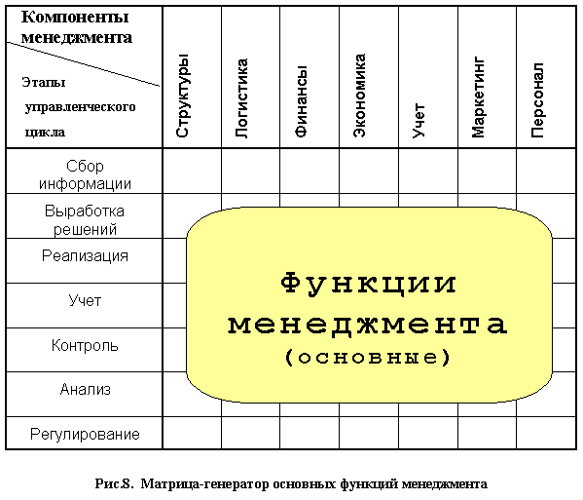

Основные и обеспечивающие функции можно получить с помощью аналогичных матриц-генераторов (Рис.9) Но здесь разложение компонент идет по этапам производственно-коммерческих и технологических , а не управленческих циклов. Функции обеспечения вторичны – они создают условия для выполнения основных функций и функций менеджмента. Проекция бизнес-функций на типовые компоненты производственного обеспечения определяет обеспечивающие бизнес-функции. Проекция функций менеджмента на компоненты обеспечения менеджмента – обеспечивающие функции менеджмента (см. Рис. 10 и 11).

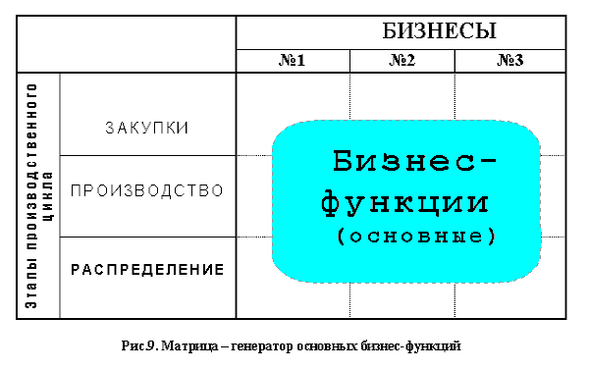

Существует много способов формирования классификаторов функций - анализ организационных документов, анкетирование, «мозговой штурм» и т.п.

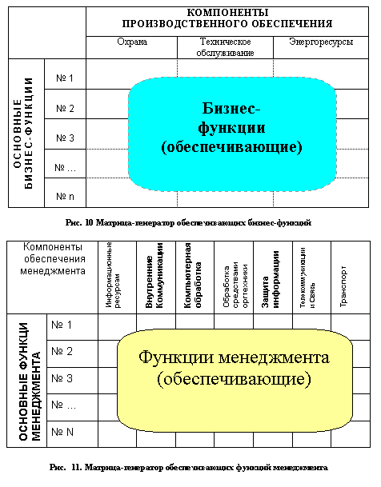

Примечание: При заполнение классификаторов очень важно не выдавать желаемое за действительное и описывать компанию «AS IT - как есть». Внесение изменений, совершенствование или «реструктуризация управления» компанией т.е. переход к модели «TO BE - как надо» - это отдельная проблема, которую решают потом. Желательно перед этим определиться со стратегией этих изменений.

В результате этих операций производится идентификация функционала и создается единая терминология описания функций предприятия, которая должна быть согласована всеми ведущими менеджерами.

Составление классификатора оргзвеньев достаточно прозрачно и на этом можно не останавливаться – важно только, чтобы уровень детализации функций соответствовал уровню детализации звеньев.

После формирования всех базовых классификаторов и производится их закрепление за оргзвеньями предприятия.

Делается это с помощью описанных ранее матричных проекций. По научному это называется формирование матрицы-распределителя функций по оргзвеньям (Рис. 12). А на практике напоминает игру в крестики-нолики (Рис. 13):

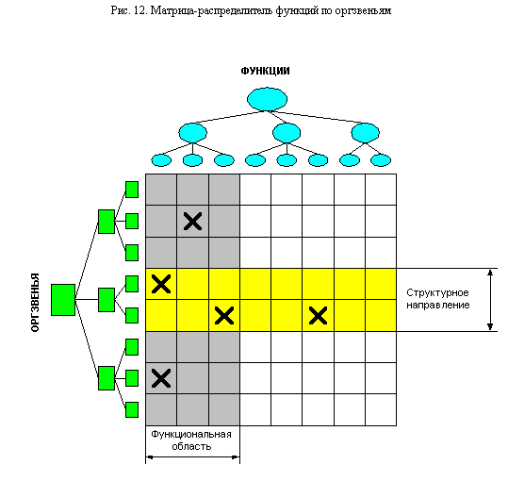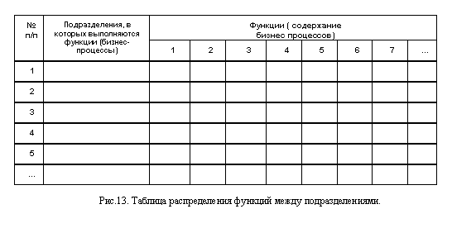

По строчкам таблицы указываются подразделения, по столбцам - функции, составляющие содержание процесса управления и бизнес-процесса в данной компании. На пересечениях функций и подразделений, которые ответственны за выполнении функции, ставится крестик.

Таким образом, процесс создания Положения об организационно-функциональной структуре Компании состоит и вполне определенных этапов (Рис.15) и доступен для понимания и самостоятельного освоения.

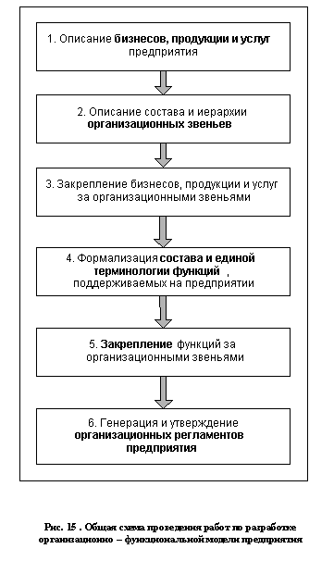

При создании таких модели имеются скорее технологические сложности.

Таблица проекций функций на исполнительные звенья может иметь весьма большую размерность. В средних компаниях это 500 единиц – 20 звеньев на 25 функций. В больших компаниях это может быть 5 000 единиц - 50 звеньев на 100 функций. Это усугубляется еще и тем, что продвинутые компании имеют склонность к увеличению степени детализации моделей!

Вполне очевидно, для построения модели необходимы не только типовые методики и процедуры, а так же специальные программные средства, поддерживающие работу по таким методикам и процедурам. Решение не заставило себя долго ждать.

В начале 90-х годов на Западе появились первые специализированные программы, способные помогать решению задач, связанных с организацией управления предприятием - Orgware (программы организации деятельности). Такие программы уже несколько лет применяются в составе наиболее мощных западных систем «комплексной автоматизации» (R3 компании SAP, BAAN, SOCAP).

С выходом на отечественный рынок решений БИГ-Мастер в России появились отечественные разработки подобных программ, причем в варианте, допускающем применение и вне рамок дорогих корпоративных информационных систем.

Первое из таких решений (БИГ:Мастер 1.1) поддерживало только формирование агрегированной организационно функциональной модели (Рис. 16)

В дальнейшем пакет таких решений расширился и сейчас они образуют семейство, достаточное для поддержания различных бизнес-моделей компании:

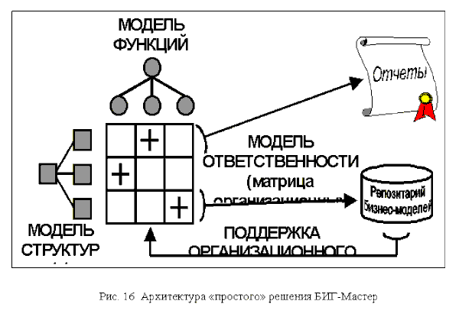

БИГ- Мастер 1.2

Организационное проектирование (от структуры до должностных инструкций)

БИГ- Мастер 2.4

Организация бюджетирования и бюджетной информации (с исполнительной Excel- системой)

БИГ- Мастер 3.1

Стратегия и реструктуризация  
БИГ- Мастер 4.3

Организация маркетинга и маркетинговой информации (с исполнительной Access-системой)

БИГ-Мастер 7.1

Организация бизнес-процессов и логистической информации

Существует и средство поддержание полной бизнес-модели компании, объединяющее все вышеупомянутые модели и инструменты их создания. БИГ-Мастер 10.2

Менеджмент- инжиниринг (Инструмент для построения полной бизнес модели предприятия с возможностью формирования дополнительных классификаторов, проекций и отчетов)

Отметим, что БИГ-Мастер 7.1 помимо матричного моделирования полностью поддерживает технологию описания бизнес-процессов SADT в формате IDEF0

Вообще наличие в одном инструменте двух инструментов моделирования является чрезвычайно полезным. Так как последовательность построения полной бизнес-модели компании может быть сведена к следующим этапам:

1. **Матричное моделирование:** определение функционала, базовых структур предприятия и зон ответственности («кто – за что»). То есть назначение владельцев процессов для тех элементов модели которые требуют процессного описания. (Существует проблема выбора описываемых процессов - не всем под силу описать все. Да и для некоторых аспектов деятельности такое описание является избыточным… охрана, уборка и т.п.)

2. **Процессное описание** («кто-кому-что-как») при котором производится развертывание функций в процессы: т.е. происходит добавление материальных и информационных потоков, разложение функций на более мелкие вплоть до операций и назначение исполнителей этих операций…

3. **Возврат в матричную модель** – втягивание операций с их исполнителями и построений полной модели ответственности …(из которой могут быть выведены любые организационные отчеты-регламенты вплоть до должностных инструкций..)

Примерно такая же последовательность действий выполняется и в процессе сертификации на соответствие стандартам качества системы ISO9000 (Рис. 18).

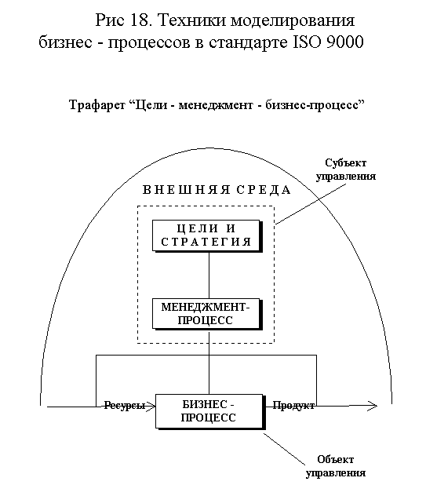

Предприятие обязательно должна реализовать стадию формализации бизнес-процессов – описание предприятия в виде системы процессов одно из основных требований последней редакции стандарта ISO9000 (Рис 19, 20). Однако, на начальном этапе подготовки к сертификации необходимо просто разобраться «кто и что делает» или, опять-таки выражаясь более научно, определить функционал и зоны ответственности. (Один из первых руководящих документов стандарта ISO9000 так и называется – Management Responsibility – Ответственность менеджеров). В западном, хорошо организованном бизнесе, это означает выпустить еще один документ на основании существующих, выделив только один из аспектов деятельности (обеспечение качества). У нас – провести все ту же работу по первичной регуляризации бизнеса, которая с самого начала обозначалась группой БИГ как первый шаг при постановке любых задач в области менеджмента.

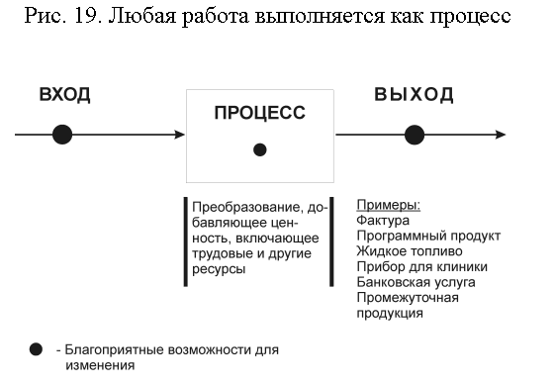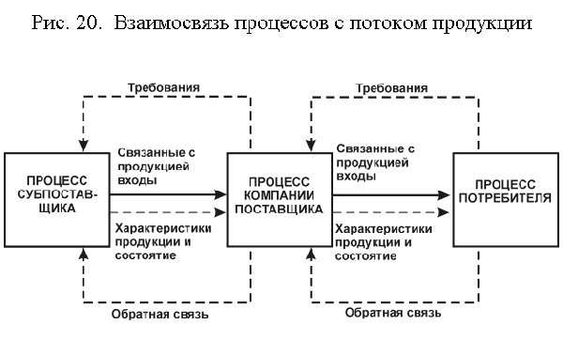

Вообще, модели бизнес-процессов на порядок сложнее, как по построению, так и во внедрении. Как показывает опыт, для большинства российских компании, разработка даже сравнительно простых организационно-функциональных моделей, которая должна предшествовать, вызывает существенные трудности.

В процессной модели преобладает функционально-технологический подход, объединения и связывания бизнес-функций по процессам – т.е. их последовательностям объединенным в технологические цепочки (или по этапам принятия управленческих решений для функций менеджмента). Второй подход, предполагает подробное системно–целевое описание компании, выстроенное по иерархии управления и исполняемым функциям, направленным на достижение определенных целей.

С точки зрения БИГ, при построении системы управления предприятием важны оба взгляда – первый позволяет осуществить "горизонтальную интеграцию", т.е. с необходимой точностью и полнотой связать материальные и информационные потоки. Второй, как бы, придает осмысленность деятельности компании (управление по целям) и поддерживает "вертикальную интеграцию" – координацию между собой различных иерархических контуров управления от стратегического планирования до оперативного руководства линейными звеньями.